Название: Лекция 5ч. Аналого-цифровые преобразователи

Адрес документа | http://www.shabronov.narod.ru/temp/datchiki_lek5/datchiki_lek5.doc

Руководитель: Шабронов Андрей Анатольевич тс. 913-905-8839 shabronov@ngs.ru
ИЗУЧАЕМ DS2450 DS2438

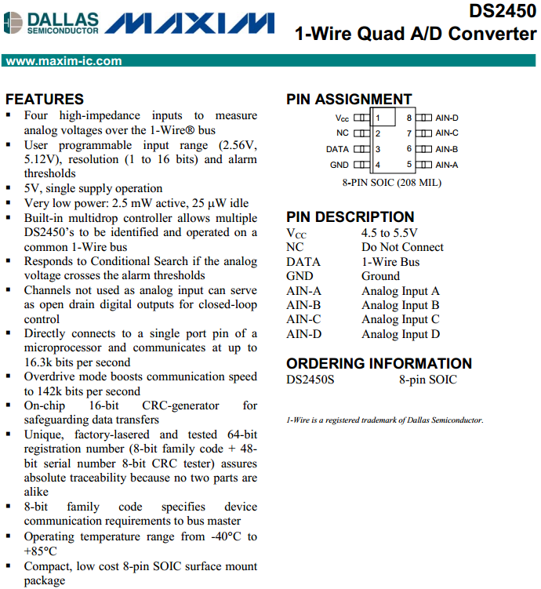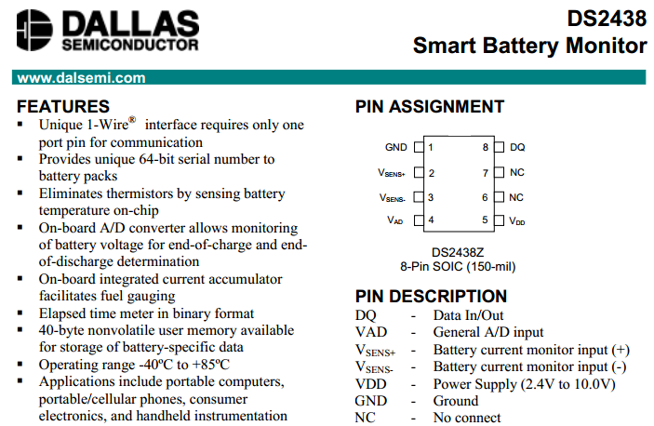

Типовое включение ds2438 для контроля разряда батареи
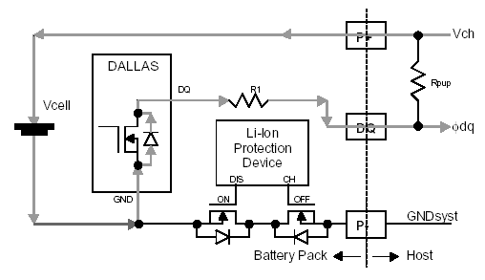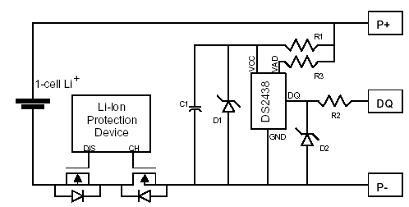

Описание
АЦП DS 2450S выпускается в компактном, дешевом 8-выводном корпусе SOIC для поверхностного монтажа (рис. 1). Он представляет собой преобразователь аналогового сигнала в цифровой, работающий в режиме последовательного приближения, с аналоговым мультиплексором 4 в 1. Каждый канал имеет собственный регистр, в котором устанавливается и хранится диапазон входного напряжения, разрешающая способность и значение сигнальных порогов, используемых для установки сигнальных флажков. Если входное напряжение выходит за указанный диапазон, флажки разрешают участие прибора в «условном поиске». На каждый канал устанавливается по два сигнальных флажка, которые без требования к ведущему шины просто указывают, было ли измеренное напряжение выше или ниже установленных порогов. Каждое преобразование АЦП инициализируется ведущим шины.

Канал, не используемый как аналоговый вход, может служить цифровым выходом с открытым стоком. После отключения входа ведущий шины может непосредственно включать или выключать МОП- транзистор в выбранном канале. Все параметры настройки прибора хранятся в статическом ОЗУ и сохраняются до тех пор, пока прибор получает питание или по однопроводной шине, или через вывод Vcc. После включения флажка «сброс питания» ведущему шины сообщается о необходимости восстановить параметры настройки прибора для продолжения нормальной работы. Все регистры прибора
организованы в три восьмибайтовые страницы памяти. Генератор кода контрольной суммы CRC 16, входящий в состав микросхемы, осуществляет защиту передаваемой информации от ошибок передачи.
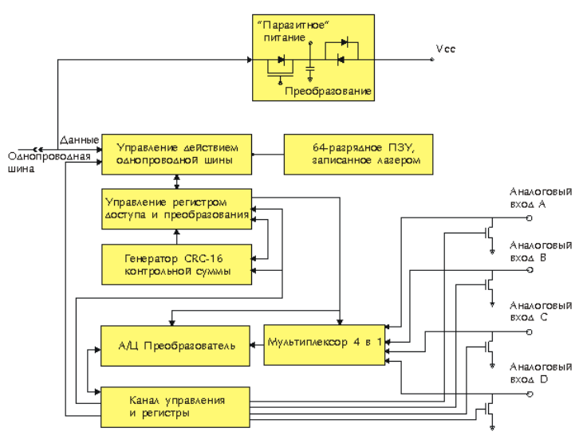

Блок-схема АЦП (рис. 2) показывает основные функциональные узлы прибора. DS 2450 содержит программируемый лазером регистрационный номер, который включает 48-разрядный серийный номер, 8-разрядный групповой код (20h) и 8-разрядный код контрольной суммы. С помощью этих кодов происходит адресация прибора, определение расположения при функциональном управлении и достоверности принятой информации. Питание прибора осуществляется через вывод Vcc или через однопроводную шину. При питании прибора от однопроводной шины в течение времени, пока сигнал на линии имеет высокий логический уровень, на внутреннем конденсаторе накапливается заряд. Далее, когда уровень сигнала на шине близок к нулевому, прибор питается от этого «паразитного» конденсатора, после чего, при появлении на шине сигнала высокого уровня, конденсатор снова подзаряжается. Энергии «паразитного» источника хватает только для обмена информацией с ведущим шины. Для выполнения аналого-цифрового преобразования требуется непрерывный его подзаряд от однопроводной шины, которая все время должна находиться в единичном состоянии, а если это невозможно, то необходимо прямое подключение источника Vcc к соответствующему выводу микросхемы.

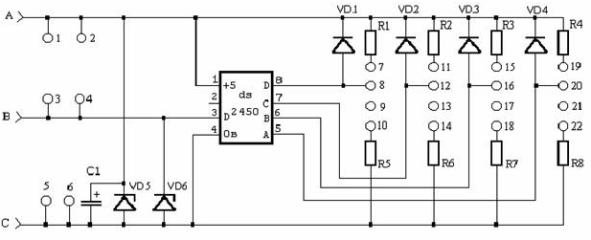

Использование ds2348
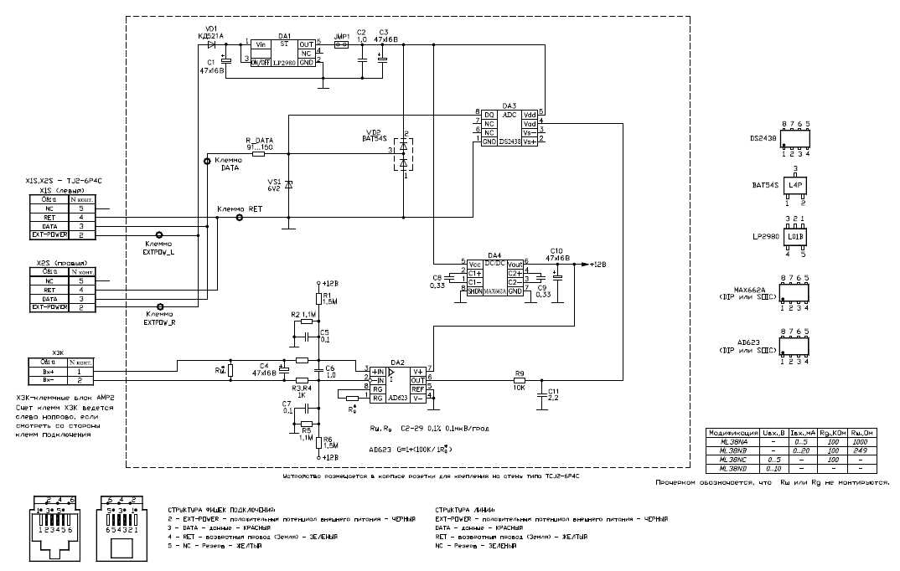

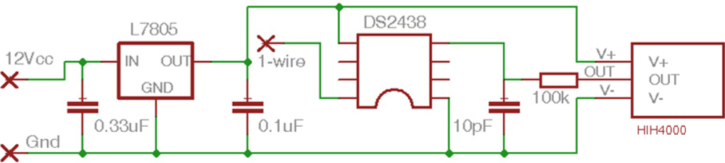
Электронные ссылки по применению ацп:
- http://treeworks.narod.ru/monitor.html Измерение напряжения
- http://www.rlocman.ru/shem/schematics.html?di=62423 Барометр c интерфейсом 1-Wire.
- http://www.benuks.ru/oborud.html#7 Оборудование1-wire
- http://www.cqham.ru/super/dallas/press.htm Пресс-релизы по продукции фирмы Dallas Semiconductor

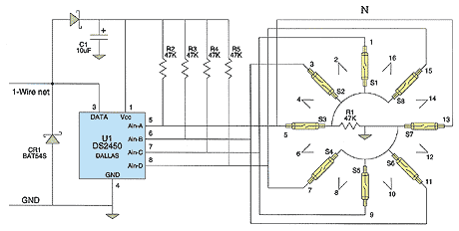

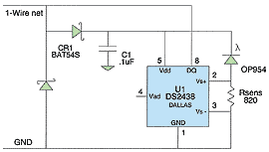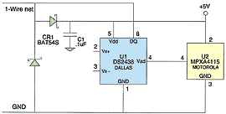

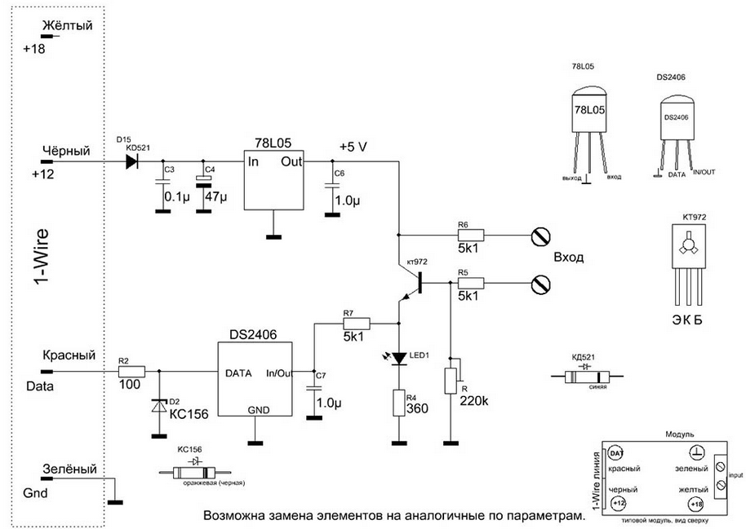

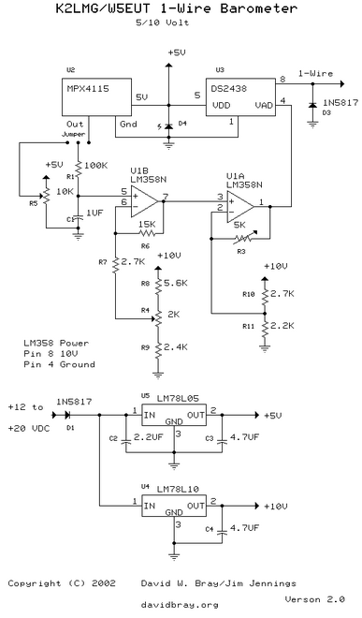

Контрольные вопросы:

- Рассказать метод последовательного приближения. Достоинства и недостатки.
- Точность измерения напряжения. Получение максимально возможной точности. Нарисовать график зависимости выходного кода от входного напряжения.
- Максимальное быстродействие ds2450 ds2438. Можно ли ими измерять переменное напряжение и какой частоты?

